XX项目建筑结构减震计算报告

结构三维截图（用户填写）

XXXX建筑设计院

XXXX年X月X日

XX项目建筑结构减震计算报告

兴建单位：XXXX公司

设 计 号：XX-XXX(XXX)

设计单位：XXXX建筑设计院

总工程师：

项目负责：

专业负责：

设 计：

校 对：

审 定：

审 核：

XXXX年X月X日

目录

XX项目建筑结构减震计算报告 1

1 工程概况 1

2 设计依据 1

2.1 设计规范和标准 1

2.2 工程地质勘查报告 1

2.3 场地地震安全性评价报告 1

3 抗震设防条件及目标 1

3.1 抗震等级 1

3.2 地震作用 1

3.3 性能目标 1

4 弹塑性分析软件及计算原理 1

4.1 分析方法 1

4.2 分析软件 2

4.3 非线性地震反应分析模型 2

4.3.1 材料模型 2

4.3.2 一维弹塑性模型 3

4.3.3 剪力墙和楼板非线性模型 4

4.3.4 整体分析模型 4

4.3.5 阻尼模型 5

4.3.6 分析步骤 5

4.4 结构抗震性能评价方法 5

4.4.1 结构总体变形控制 5

4.4.2 构件性能目标 5

5 结构体系和布置 6

5.1 结构体系 6

5.2 结构布置 6

5.3 消能器布置及消能装置选型 6

6 结构计算分析 6

6.1 模型基本信息 6

6.2 多遇地震（设防地震）设计分析结果 7

6.2.1 分析工况信息 7

6.2.2 地震动信息 7

6.2.3 剪力结果 7

6.2.4 位移结果 8

6.2.5 能量图及等效阻尼比 8

6.2.6 消能器分析 8

6.3 罕遇地震设计分析结果 8

6.3.1 分析工况信息 8

6.3.2 地震动信息 8

6.3.3 剪力结果 8

6.3.4 位移结果 9

6.3.5 能量图及等效阻尼比 9

6.3.6 消能器分析 9

6.3.7 混凝土损伤 9

6.3.8 性能评价 10

7 消能器的检测、施工和维护 10

7.1 消能部件的施工、验收及维护 10

7.2 消能器的技术性能要求及检测 11

8 结论及建议 12

# 工程概况

用户填写

# 设计依据

## 设计规范和标准

《建筑结构荷载规范》 （2012 年版） GB 50009-2012

《中国地震烈度表》 GB/T 17742-2020

《建筑工程抗震设防分类标准》 GB 50223－2017

《建筑结构可靠度设计统一标准》 GB50068-2018

《建筑抗震设计规范》 GB 50011-2010

《混凝土结构设计规范》 GB 50010-2010

《高层建筑岩土工程勘察规程》 JGJ 72-2017

《高层民用建筑钢结构技术规程》 JGJ99-2015

《厚度方向性能钢板》 GB/T 5313-2010

《高层建筑混凝土结构技术规程》 JGJ 3－2010

《型钢混凝土组合结构技术规程》 JGJ 138-2017

《工程建设标准强制性条文》 房屋建筑部分（2013 年版）

《超限高层建筑工程抗震设防专项审查技术要点》（建质[2015]67号）

《建筑消能减震技术规程》 JGJ 297-2013

## 工程地质勘查报告

用户填写

## 场地地震安全性评价报告

用户填写

# 抗震设防条件及目标

## 抗震等级

用户填写

## 地震作用

用户填写

## 性能目标

用户填写

# 弹塑性分析软件及计算原理

## 分析方法

目前常用的弹塑性分析方法从分析理论上分有静力弹塑性（pushover）和动力弹塑性两类，从数值积分方法上分有隐式积分和显式积分两类。本工程的弹塑性分析将采用基于显式积分的动力弹塑性分析方法，该分析方法未作任何理论的简化，可直接模拟结构在地震力作用下的非线性反应，具有如下优点：

（1）完整的动力时程特性：直接将地震惯性力荷载输入结构，进行罕遇地震作用下弹塑性时程分析，可以较好地反映在不同相位差情况下的构件内力分布，尤其可以反映出楼板的反复拉压受力状态；

（2）几何非线性：结构的动力平衡方程建立在结构变形后的几何状态上，“P-∆”效应，非线性屈曲效应等都会进行精确考虑；

（3）材料非线性：在材料应力-应变本构关系的层级上直接模拟非线性特点；

（4）采用显式动力积分，可以准确模拟结构的损伤情况。

## 分析软件

计算软件采用由广州颖力科技有限公司自主研发的高性能有限元分析软件GFE，它可以准确模拟梁、柱、支撑、剪力墙和楼板等结构构件的非线性性能，使实际结构的罕遇地震分析具有计算效率高、模型精细、收敛性好的特点。GFE软件经过大量的测试，可用于实际工程在罕遇地震作用下的性能评估。GFE软件的优势和功能特色如下：

1. **准：软件的各类单元、本构模型、相互作用条件、求解算法等对标国际主流通用有限元软件，保证结果准确。**同时，软件集成了多种非线性网格单元及材料本构，丰富的减隔震构件连接器类型及振型阻尼、瑞利阻尼多种阻尼形式。

（3）**快：采用了多 GPU 并行计算的显式动力求解和编程架构，保证计算过程快速。**软件采用 CPU+GPU 异构并行计算的显式动力分析技术，其计算速度是多 CPU 并行计算速度的 10 倍以上。

（4）**简：集成了丰富的建筑结构设计软件接口，可进行构件设计并自动生成减震计算报告书。**可将 YJK 软件或者PKPM软件建立的结构模型导入 GFE 软件，之后在 GFE 软件前处理模块快速完成有限元模型设置；GFE 计算后可在软件后处理模块计算结果查看、截面验算、配筋、生成计算书等。

GFE软件具有“准”、“快”、“简”三大优势，满足了国内工程结构性能化设计的迫切要求，达到同类国际先进软件的水平，具有很好的应用前景和推广价值。

## 非线性地震反应分析模型

### 材料模型

（1）钢材

钢材的动力硬化模型如下图所示，钢材的非线性材料模型采用双线性随动硬化模型，在循环过程中，无刚度退化。钢材的强屈比设定为1.2，极限应力所对应的极限塑性应变为0.025。



图4.3‑1钢材的动力硬化模型

（2）混凝土材料

一维混凝土材料模型采用规范指定的单轴本构模型,能反应混凝土滞回、刚度退化和强度退化等特性，其轴心抗压和轴心抗拉强度标准值按《混凝土结构设计规范》表4.1.3采用。

混凝土单轴受拉的应力-应变曲线方程按附录C公式C.2.3-1~C.2.3-4计算。

 (C.2.3-1)

 (C.2.3-2)

 (C.2.3-3)

 .2.3-4)

式中、为表C.2.3中参数。

混凝土单轴受压的应力-应变曲线方程按附录C公式C.2.4-1~C.2.4-5计算。

 (C.2.4-1)

 (C.2.4-2)

 (C.2.4-3)

 (C.2.4-4)

 (C.2.3-3)

式中、为表C.2.4中参数。

混凝土材料进入塑性状态伴随着刚度的降低。如下图所示，其刚度损伤分别由受拉损伤参数dt和受压损伤参数dc来表达,dt和dc由混凝土材料进入塑性状态的程度决定。

二维混凝土本构模型采用弹塑性损伤模型，该模型能够考虑混凝土材料拉压强度差异、刚度及强度退化以及拉压循环裂缝闭合呈现的刚度恢复等性质。

当荷载从受拉变为受压时,混凝土材料的裂缝闭合,抗压刚度恢复至原有抗压刚度;当荷载从受压变为受拉时,混凝土的抗拉刚度不恢复，如下图所示。

|  |  |
| --- | --- |
| D:\用户目录\我的图片\一维.png  图4.3‑1混凝土受拉应力-应变曲线及损伤示意图 | D:\用户目录\我的图片\一维压缩.png  图4.3‑2混凝土受压应力-应变曲线及损伤示意图 |

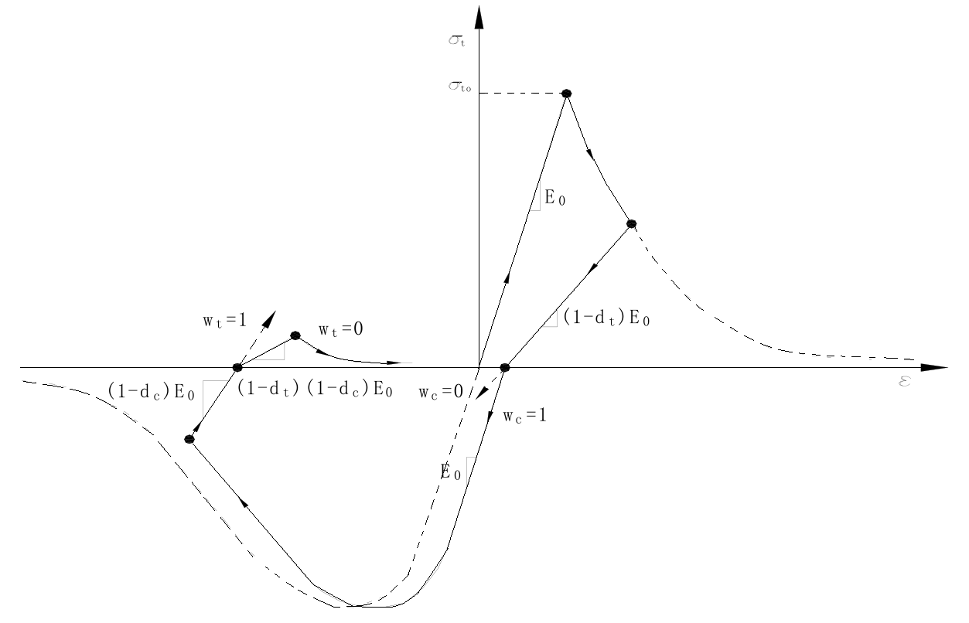

图4.3‑3混凝土拉压刚度恢复示意图

### 一维弹塑性模型

一维弹塑性模型采用纤维束模型，如下图所示，主要用来模拟梁、柱、斜撑和桁架等构件。



图4.3‑4一维纤维束单元

纤维束可以是钢材或者混凝土材料，根据已知的、和，可以得到纤维束*i*的应变为：，其截面弯矩***M***和轴力***N***为：





其中即由前面描述的材料本构关系得到的纤维应力。

进入塑性状态后，梁单元的轴力作用，轴向伸缩亦相当明显，不容忽略。所以，梁和柱均应考虑其弯曲和轴力的耦合效应。

由于采用了纤维塑性区模型而非集中塑性铰模型,杆件刚度由截面内和长度方向动态积分得到,其双向弯压和弯拉的滞回性能可由材料的滞回性来精确表现，如下图所示，同一截面的纤维逐渐进入塑性，而在长度方向亦是逐渐进入塑性。



图4.3‑5一维单元的塑性区发展示意图

除使用纤维塑性区模型外，一维杆件弹塑性单元还具有如下特点：

* Timoshenko梁可剪切变形；
* 为C0单元，转角和位移分别插值。

### 剪力墙和楼板非线性模型

剪力墙、楼板采用弹塑性分层壳单元，该单元具有如下特点：

* 可采用弹塑性损伤模型本构关系（Plastic-Damage）；
* 可叠加rebar-layer考虑多层分布钢筋的作用；
* 适合模拟剪力墙和楼板在大震作用下进入非线性的状态。

### 整体分析模型

常用的建筑结构有限元分析中为了减少计算工作量，一般对楼板采用刚性楼板假定，其实质是通过节点耦合的方法，约束同层内各节点的X、Y相对距离不变。这一假定在小变形和弹性阶段是可以接受的。然而，在需要考虑大变形的弹塑性阶段，尤其是对超高层建筑，其顶点位移多在1m以上，结构上部楼板已出现了明显的倾角，此时同层内各节点若仍假定分析开始阶段的X、Y相对水平距离，将使节点偏离其应在位置，从而产生分析误差。

此外，在非线性过程中，楼板将发生开裂使其平面内刚度下降，对结构的各抗侧力构件刚度分配和剪力传递也将产生一定影响。因此，本工程的非线性分析中将不采用刚性楼板假定，对各层楼板均划分为壳单元进行分析。

### 阻尼模型

结构动力时程分析过程中，阻尼取值对结构动力反应的幅值存在较大影响。在弹性分析中，通常采用振型阻尼ξ来表示阻尼比，而在弹塑性分析中，由于采用直接积分法方程求解，且结构刚度和振型均处于快速变化中，所以并不能直接代入振型阻尼。常用的做法是采用瑞利阻尼模拟振型阻尼，瑞利阻尼分为质量阻尼*α*和刚度阻尼*β*两部分，其与振型阻尼的换算关系如下式：





上式中，[*C*]为结构阻尼矩阵，[*M*]和[*K*]分别为结构质量矩阵和刚度矩阵，和分别为结构的第1和第2周期。

可见，瑞利阻尼实际只能保证结构第1、2周期的阻尼比等于振型阻尼，其后各周期的阻尼比均高于振型阻尼，且周期越短，阻尼越大。因此，即使是弹性时程分析，采用恒定的瑞利阻尼也将导致动力响应偏小，尤其是高频部分，使结果偏于不安全。

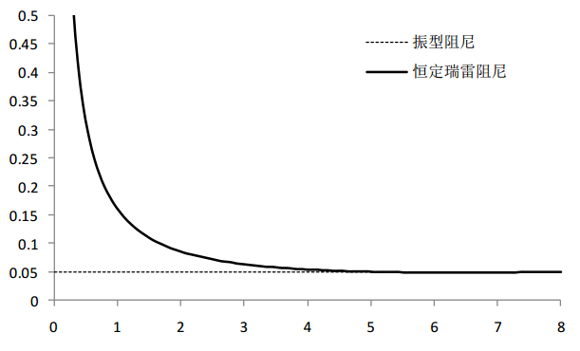

图4.3‑6 振型阻尼与恒定瑞利阻尼对应结构个周期阻尼比比较

在GFE中，考虑*α*阻尼对结构阻尼考虑不足，提供了另一种阻尼体系—模态振型阻尼体系，其合理性优于通常的瑞利阻尼形式，简介如下：





因而完整的时域阻尼阵可简化表示为：



可在显式动力时程分析中使用。

其中为广义质量矩阵的逆矩阵，为振型矩阵，为时域阻尼矩阵，为广义阻尼矩阵。

### 分析步骤

第一步：静力加载。第二步：地震动力加载。弹塑性分析时所采用的地震波工况与设计方完全统一，地震波波形及持续时间、频谱特性等数据详见设计方报告。

## 结构抗震性能评价方法

### 结构总体变形控制

用户填写

### 构件性能目标

《高层建筑混凝土结构技术规程》（JGJ3-2010）第3.11节——结构抗震性能设计，将结构的抗震性能分为五个水准，对应的构件损坏程度则分为“无损坏、轻微损坏、轻度损坏、中度损坏、比较严重损坏”五个级别。

钢构件由于整个截面都是钢材，其塑性变形从截面边缘向内部逐渐发展，基本上可根据边缘纤维的塑性应变大致估计截面内部各点处的应变水平。钢筋混凝土构件截面上的钢筋一般分布在截面的外围，一旦屈服可认为整根钢筋发生全截面屈服。钢构件的塑性应变可同时考察拉应变与压应变，钢筋混凝土构件中的钢筋一般主要考察受拉塑性应变。

钢筋混凝土构件除了考察钢筋塑性应变，还要考察混凝土材料的受压损伤情况，其程度以损伤因子表示。剪力墙构件由“多个细分混凝土壳元+分层分布钢筋+两端约束边缘构件杆元”共同构成，但对整个剪力墙构件而言，如下图所示，由于墙肢面内一般不满足平截面假定，在边缘混凝土单元出现受压损伤后，构件承载力不会立即下降，其损坏判断标准应有所放宽。考虑到剪力墙的初始轴压比通常为0.5~0.6，当50%的横截面受压损伤达到0.5时，构件整体抗压和抗剪承载力剩余约75%，仍可承担重力荷载，因此以剪力墙受压损伤横截面面积作为其严重损坏的主要判断标准。连梁和楼板的损坏程度判别标准与剪力墙类似，楼板以承担竖向荷载为主，且具有双向传力性质，小于半跨宽度范围内的楼板受压损伤达到0.5时，尚不至于出现严重损坏而导致垮塌。



图4.4‑1混凝土承载力与受压损伤因子的简化对应关系

在GFE软件中构件的损坏主要以混凝土的受压损伤因子、受拉损伤因子及钢材（钢筋）的塑性应变程度作为评定标准，其与上述“高规”中构件的损坏程度对应关系如下表所示：

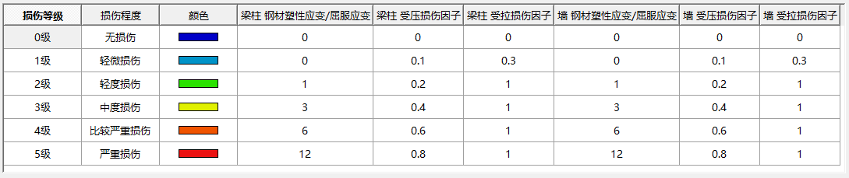

图4.4‑2 性能评价标准

# 结构体系和布置

## 结构体系

用户填写

## 结构布置

用户填写

## 消能器布置及消能装置选型

#### 速度型阻尼器(Maxwell)

|  |  |  |  |
| --- | --- | --- | --- |
| 型号 | 初始刚度(kN/m) | 阻尼系数(kN*(s/m)^α) | 阻尼指数α |
|  |  |  |  |

# 结构计算分析

## 模型基本信息

结构平面布置图（用户填写）

平面图

结构三维截图（用户填写）

三维图

弹塑性分析模型信息和参数

混凝土容重(kN/m3) =

钢材容重(kN/m3) =

网格特征尺寸(m) =

地震烈度 = 用户填写

场地类别 = 用户填写

地震分组 = 用户填写

模态计算振型数： =

恒载产生的总质量 (t) =

活载产生的总质量 (t) =

结构的总质量 (t) =

GFE模态分析结果表格

|  |  |
| --- | --- |
| 序号 | 周期(s) |
| 1 |  |
| 2 |  |
| 3 |  |
| 4 |  |
| 5 |  |
| 6 |  |
| 7 |  |
| 8 |  |
| 9 |  |
| 10 |  |

## 多遇地震（设防地震）设计分析结果

### 分析工况信息

分析工况信息表

### 地震动信息

地震动谱如下

地震波曲线如下

### 剪力结果

双向基底剪力时程曲线图

基底剪力时程

层间剪力曲线

双向倾覆力矩曲线图

倾覆力矩曲线

各组地震动作用下基底剪力和剪重比表格

|  |  |  |  |  |
| --- | --- | --- | --- | --- |
| 工况 | 主方向 | 类型 | 基底剪力(MN) | 剪重比 |
| CASE_1 | X主向 | 弹塑性 | 6.1 | 0.22 |

### 位移结果

层间位移角

楼层位移

地震动作用下位移表格

### 能量图及等效阻尼比

### 消能器分析

#### 速度型阻尼器(Kelvin)

速度型阻尼器X向滞回曲线

X方向典型阻尼器滞回

速度型阻尼器Y向滞回曲线

Y方向典型阻尼器滞回

## 罕遇地震设计分析结果

### 分析工况信息

分析工况信息表

### 地震动信息

地震动谱如下

地震波曲线如下

### 剪力结果

双向基底剪力时程曲线图

基底剪力时程

层间剪力曲线

双向倾覆力矩曲线图

倾覆力矩曲线

各组地震动作用下基底剪力和剪重比表格

|  |  |  |  |  |
| --- | --- | --- | --- | --- |
| 工况 | 主方向 | 类型 | 基底剪力(MN) | 剪重比 |
| CASE_1 | X主向 | 弹塑性 | 4.9 | 0.08 |

### 位移结果

层间位移角

楼层位移

地震动作用下位移表格

### 能量图及等效阻尼比

### 消能器分析

#### 速度型阻尼器(Kelvin)

速度型阻尼器(Kelvin)X方向结果表格

|  |  |  |  |  |  |  |
| --- | --- | --- | --- | --- | --- | --- |
| 序号 | 构件编号 | 楼层号 | 产品类型 | 设计荷载  (kN) | 设计位移  (mm) | 设计速度  (mm/s) |
| 1 | 3050 | 1 | DMPV1 | 192.9 | 16.4 | 90.2 |
| 2 | 3066 | 1 | DMPV1 | 183.8 | 16.5 | 76.8 |
| 3 | 3070 | 2 | DMPV1 | 200.4 | 20.8 | 102.3 |
| 4 | 3090 | 2 | DMPV1 | 189.5 | 19.6 | 85.0 |
| 5 | 3094 | 3 | DMPV1 | 195.2 | 20.2 | 93.8 |

速度型阻尼器(Kelvin)Y方向结果表格

|  |  |  |  |  |  |  |
| --- | --- | --- | --- | --- | --- | --- |
| 序号 | 构件编号 | 楼层号 | 产品类型 | 设计荷载  (kN) | 设计位移  (mm) | 设计速度  (mm/s) |
| 1 | 3046 | 4 | DMPV1 | 198.7 | 14.8 | 99.5 |
| 2 | 3049 | 1 | DMPV1 | 190.8 | 15.4 | 86.9 |
| 3 | 3067 | 1 | DMPV1 | 187.2 | 16.5 | 81.7 |
| 4 | 3068 | 2 | DMPV1 | 196.7 | 18.3 | 96.3 |
| 5 | 3086 | 2 | DMPV1 | 190.3 | 21.4 | 86.2 |

速度型阻尼器X向滞回曲线

X方向典型阻尼器滞回

速度型阻尼器Y向滞回曲线

Y方向典型阻尼器滞回

### 混凝土损伤

剪力墙损伤

框架梁损伤

框架柱损伤

### 性能评价

#### 构件性能指标

剪力墙性能指标

框架梁性能指标

框架柱性能指标

# 消能器的检测、施工和维护

## 消能部件的施工、验收及维护

7.1.1施工前，应与消能器生产厂商核实消能器具体尺寸，如与设计所示尺寸不符，需重新调整相应埋件位置。

7.1.2.选择消能器供应商时，应提供消能器的型式检验报告及相关资料，在设计方认可其性能后，方可进入本工程阻尼墙的选择范围。在确定消能器生产厂商之后，其产品应征得设计单位允许后，方可采用。

7.1.3.消能部件工程应作为主体结构分部工程的一个子分部工程进行施工和质量验收。

7.1.4.消能部件的制作单元，直接根据制作、安装和运输条件及消能部件的特点确定。

7.1.5.消能器进场验收时，应具有产品检验报告；消能器类型、规格、尺寸偏差和性能参数，应符合设计文件和现行行业标准《建筑消能阻尼器》 JG/T 209的规定。

7.1.6.消能器所用的钢材、焊接材料、紧固件和涂料，应具有质量合格证书，并应符合设计文件规定。

7.1.7.支撑或连接件等附属支撑构件的制作单位应提供原材料、产品的质量合格证书。

7.1.8.消能部件应待主体结构施工完成后方可安装，并符合现行国家标准《混凝土结构工程施工质量验收规范》GB 50204和《钢结构工程施工质量验收规范》 GB 50205的规定。

7.1.9.消能部件平面与标高的测量定位、施工测量放样和安装测量定位应符合国家现行标准《工程测量规范》GB 50026和《建筑变形测量规范》JGJ 8的要求。

7.1.10.消能部件安装前，准备工作应包括下列内容：

1）消能部件的定位轴线、标高点等应进行复查。

2）消能部件的运输进场、存储及保管应符合制作单位提供的施工操作说明书和国家现行有关标准的规定。

3）按照消能器制作单位提供的施工操作说明书的要求，应核查安装方法和步骤。

4）对消能部件的制作质量应进行全面复查。

7.1.11.消能部件安装的吊装就位、测量校正应符合设计文件的要求。

7.1.12消能部件安装接头节点的焊接、螺栓连接，应符合设计文件和国家现行标准《钢结构焊接规范》GB 50661的规定。

7.1.13.消能部件采用铰接连接时，消能部件与销栓或球铰件之间的间隙应符合设计文件要求，间隙不应大于0.3mm.

7.1.14.消能部件安装连接完成后，应符合下列规定：

1）消能器没有形状异常及损害功能的外伤。

2）消能器的黏滞材料、黏弹性材料未泄漏或剥落，未出现涂层脱落和生锈。

3）消能部件的临时固定件应予撤除。

7.1.15.消能部件的施工应符合国家现行标准《建筑施工高处作业安全技术规范》JGJ 80和《建筑机械使用安全技术规程》JGJ 33的有关规定，并根据消能部件的施工安装特点，在施工组织设计中制定施工安全措施。

7.1.16.消能部件应根据消能器的类型、使用期间的具体情况、消能器设计使用年限和设计文件要求等进行定期检查，黏滞消能器在正常使用情况下一般10年或二次装修时应进行目测检查，在达到设计使用年限时应进行抽样检验。消能部件在遭遇地震、强风、火灾等灾害后应进行抽样检验。

7.1.17.消能器目测检查时，应观察消能器、支撑及连接构件等的外观、变形及其他问题；支撑目测检查时，应检查支撑、连接部位变形和外观及其他问题等。

7.1.18.消能部件抽样检验时，应在结构中抽取在役的典型消能器，对其基本性能进行原位测试或实验室测试，测试内容应能反映消能器在使用期间可能发生的性能参数变化，并应能推定可否达到预定的使用年限。

7.1.19.黏滞阻尼器产品的性能应根据现行行业标准《建筑消能阻尼器》 JG/T 209的要求，根据相关规定进行检验，抽样检验数量为20%，且不应少于2个，检验合格率应为100%。被检测产品各项检验指标实测值在设计值的±10%以内，判为合格且可用于主体结构。

7.1.20.选择消能器供应商时，应提供消能器的型式检验报告及相关资料，在设计方认可其性能后，方可进入本工程消能器的选择范围。选定的消能器，其外形、构造形式及尺寸、性能参数应与本图一致。

7.1.21. 节点板尺寸应根据本工程所使用的消能器调整，或与消能器配套由厂家提供。

7.1.22. 其他未尽技术事宜，严格参照相应的国家和行业标准执行。

## 消能器的技术性能要求及检测

7.2.1.黏滞消能器的外观应符合下列规定：

1）黏滞消能器产品外观应表面平整、无机械损伤、外表应采用防锈措施、涂层应均匀。

2）黏滞消能器密封处制作精细、无漆漏。

3）黏滞消能器各构件尺寸允许偏差应为产品设计值得±2%。

7.2.2.黏滞消能器的材料应符合现行行业标准《建筑消能阻尼器》JG/T 209的规定。

7.2.3.黏滞消能器的力学性能要求，应符合现行行业标准《建筑消能减震技术规程》JGJ 297表5.3.3的规定。

7.2.4.黏滞消能器的疲劳性能要求，应符合现行行业标准《建筑消能减震技术规程》JGJ 297表5.3.4的规定，并且消能器在试验后应无渗漏、无裂纹。

7.2.5.黏滞消能器的其他性能要求，应符合下列规定：

1）黏滞消能器应进行慢速试验和1.5倍最大阻尼力的静力过载试验，在极限位移及过载作用下消能器不应出现渗漏、屈服或破损等现象。

2）黏滞消能器在-20℃~40℃下，在1.0 f1测试频率下，输入位移采用下公式，每隔10℃记录消能器的最大阻尼力的实测值偏差应为设计值的±15%。

# 结论及建议

* + 1. 设防地震作用下阻尼器可提供10.88%的附加阻尼比，结构总阻尼比为15.88%，满足规范要求。
    2. 弹塑性时程分析结果表明罕遇地震下阻尼器可以提供11.14%的附加阻尼比，结构总阻尼比为16.14%。
    3. 罕遇地震下弹塑性层间位移角X、Y向分别为1/208、1/195，均小于规范限值的1/100，满足规范要求。
    4. 消能子结构罕遇地震下标准效应组合极限承载力验算表明子结构截面配筋满足规范要求。
    5. 阻尼器连接验算满足规范要求。